**FICHE DE TRAVAIL**

**« Votre plancher, c’est le plafond du voisin ! »**

**2e étape : Problèmes de voisinage**

***Musique, cris, aboiements, télévision trop forte, électroménager ... les nuisances sonores de nouveaux voisins ne cessent jamais***

***Vous décidez de publier un message dans un forum pour :***

* ***exposer les problèmes de voisinage de votre immeuble***
* ***exprimez votre mécontentement et***
* *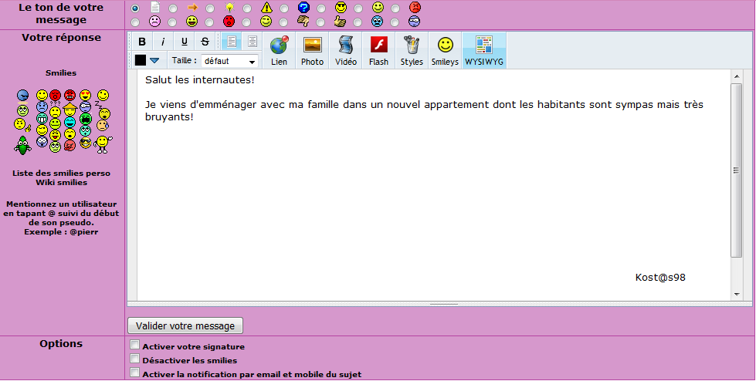****demander des conseils pour améliorer les relations entre les voisins.***

